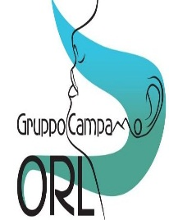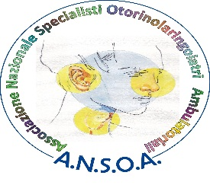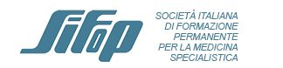

Napoli,………….. Alla Segreteria ANSOA
Via G. Silvati,32
80141 NAPOLI – Telefax n. 081-441412

Modulo di iscrizione

Cognome ………………………………………………………. Nome ……………………………...

luogo di nascita …………………………………data di nascita……………………………………..

residente a …………………………………… cap ………… via …………………………...……...

telefono abitazione………………………… telefono cellulare……………………………..………...

indirizzo di posta elettronica (si prega scrivere a macchina) ………………………………………….
Codice fiscale ………………………...…………….

Medico-Chirurgo in servizio presso……………………Branca……………………………….
Chiede di partecipare al Corso ECM:

“ORL UP DATE 2019”

Sede: SUMAI, Via Silvati 32, Napoli

30 ottobre 2019

Modalità di iscrizione:  1) Iscritto ANSOA, Gruppo Campano ORL, SIFoP Napoli: gratuito
 2) Non iscritto: € 200

Firma ………………………..

Consenso per il trattamento dei dati sensibili

Consente il trattamento dei dati personali esclusivamente per le finalità statutarie dell’Associazione, nel pieno rispetto della privacy ai sensi del Regolamento Generale europeo sulla Protezione dei Dati (GDPR-EU 679/2016) e Dlgs.196/2003 modificato dal Dlgs. 101/2018
Data……………….. Firma ………………

